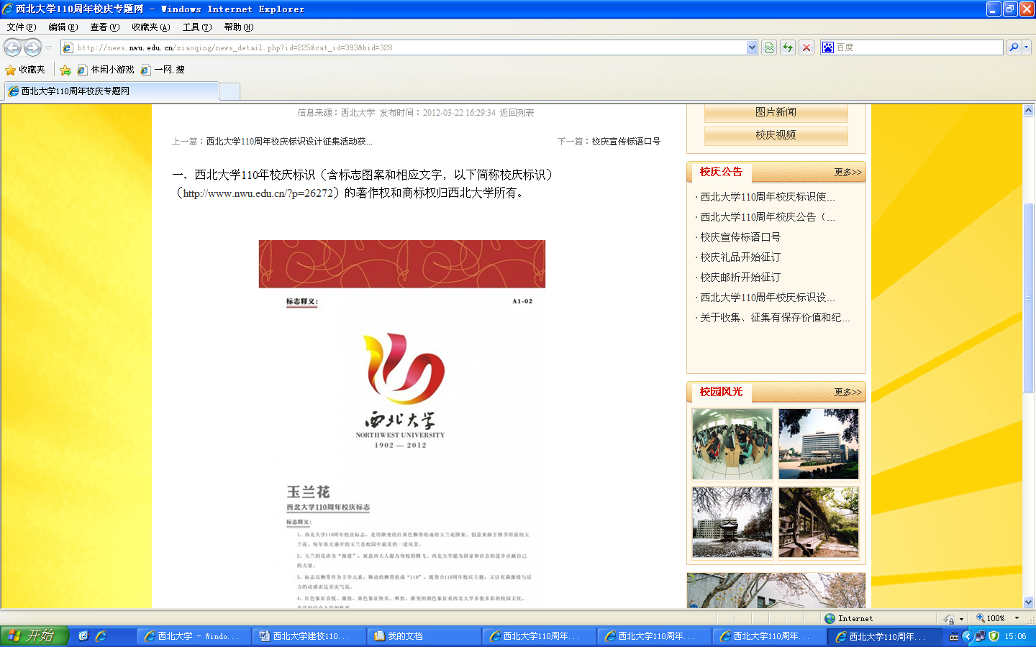
西北大学建校110周年华诞
西北大学法律系复建25周年 法学院成立10周年
庆祝活动邀请函

尊敬的校友：
为迎接西北大学建校110周年华诞，纪念西北大学法律系复建25周年、法学院成立10周年，特确定2012年10月13日为我院校友集中接待日。为实现学术校庆、文化校庆之目的，同日举行“《中国西部法治发展报告（2012）》新闻发布会”和“西部发展与法制建设学术报告会”，请您届时出席，重温大学生活，共叙师生同学情谊，并为法学院发展进步建言献策。

顺致
秋祺！
西北大学法学院 2012年9月28日
友情提示：
（一）10月13日时间安排
1．8:00—8:40分，点名报到（全天接待院友，请合理安排时间，参加相应时段的活动）
2．8:50—11:50分，重回大学课堂（新闻发布会、学术报告会）
3．12:00—14:00分，回忆大学味道、领略校园风光（学生食堂午餐）
4．14:00—17:10分，再别大学课堂（学术报告会）
5．18:00—21:10分，共叙师生同学情（晚餐）
（二）报到地点
西北大学长安校区模拟法庭报告厅
（三）联系人
王思锋 13909265763 陈 竞 13891430839
田红梅 13892854530 左 斌 13087589923
王宝宏 13991152927

